[Nature刊文带状疱疹疫苗与痴呆关系，网友多角度 “找茬”](https://mp.weixin.qq.com/s?__biz=MzIxMDEwNDU1OA==&mid=2647883087&idx=6&sn=896611193d245d1eb10ab3b159999d54)

原创sletuh[Pubpeer](javascript:void(0);)2025-04-21 22:25:01新加坡

 **提示**：**欢迎点击上方「Pubpeer」↑关注我们！**

编者按

**最新、最快、最真实的科研匿名评价论文报道；关注高校院所科研生态，欢迎提供新闻线索。联系邮箱：Pubpeer@qq.com**



2025 年 4 月 2 日，发表于《自然》（Nature）杂志（IF：50.5 Q1 ，doi: 10.1038/s41586 - 025 - 08800 - x）上的一项研究，由斯坦福大学医学院初级保健与人口健康部门的 Markus Eyting、Min Xie、Felix Michalik 等研究人员开展，进行了关于带状疱疹疫苗对痴呆影响的自然实验。

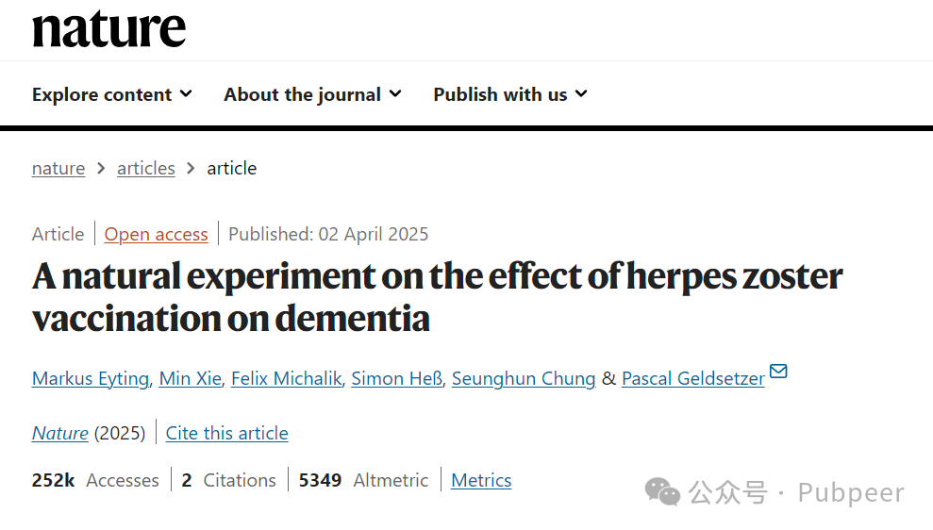

研究主要成果显示，似乎存在着带状疱疹疫苗与痴呆之间的某种关联。不过网友 Placida kingstoni 指出，从痴呆诊断与年龄的关系看，结果仅对女性成立，且似乎仅对截止日期前一年出生的女性成立，希望能看到对数据更结构化的分解，剖析疫苗与痴呆之间假设关系的因果部分，比如各群体（截止日期前后、接种 / 未接种疫苗）中痴呆诊断在带状疱疹诊断之后的比例，以及两者之间的平均时间间隔等。

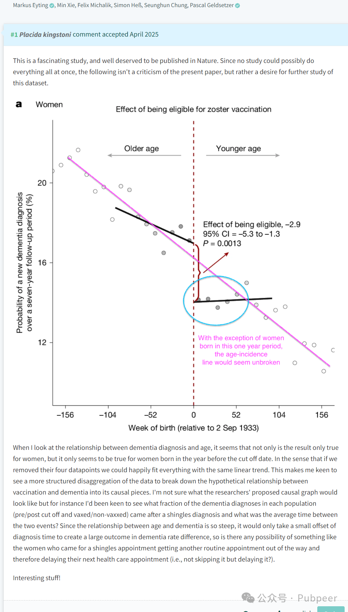

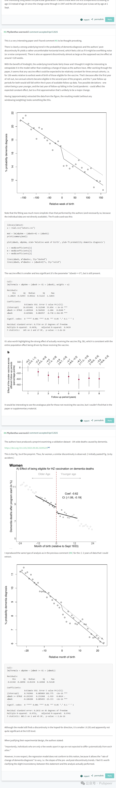

网友 Phyllanthus warnockii 认为论文有趣，同时指出痴呆诊断概率存在很强的潜在趋势，作者的拟合可能过度拟合了噪声，其还对数据进行了简单提取和分析，发现疫苗效果较小且不那么显著，但依然存在，还提到应关注未接种疫苗者的类似情况。另外，研究人员此前有预印本研究英国范围内痴呆导致的死亡这一验证数据集，网友对部分数据进行分析后发现，模型虽找到预期方向的不连续性，但幅度较小且在 0.05 水平上不显著，同时指出作者实验设计中的一个表述与实际分析存在细微不一致。

https://pubpeer.com/publications/22DDAD89B13AB621BB8661D78C910D

来源：公众号pubpeer原创，文章涉及作者姓名都为音译名字；转载贴子请注明出处，若没注明pubpeer公众号出处，构成侵权。





声明：转载此文是出于传递更多信息之目的。若有来源标注错误或侵犯了您的合法权益，请作者持权属证明与本网联系，我们将及时更正、删除，谢谢

**Pubpeer，专注科研工作者。关注请长按上方二维码。投稿、合作、转载授权事宜请联系本号，回复2025，微信ID：BikElisabeth  或邮箱：Pubpeer@qq.com**